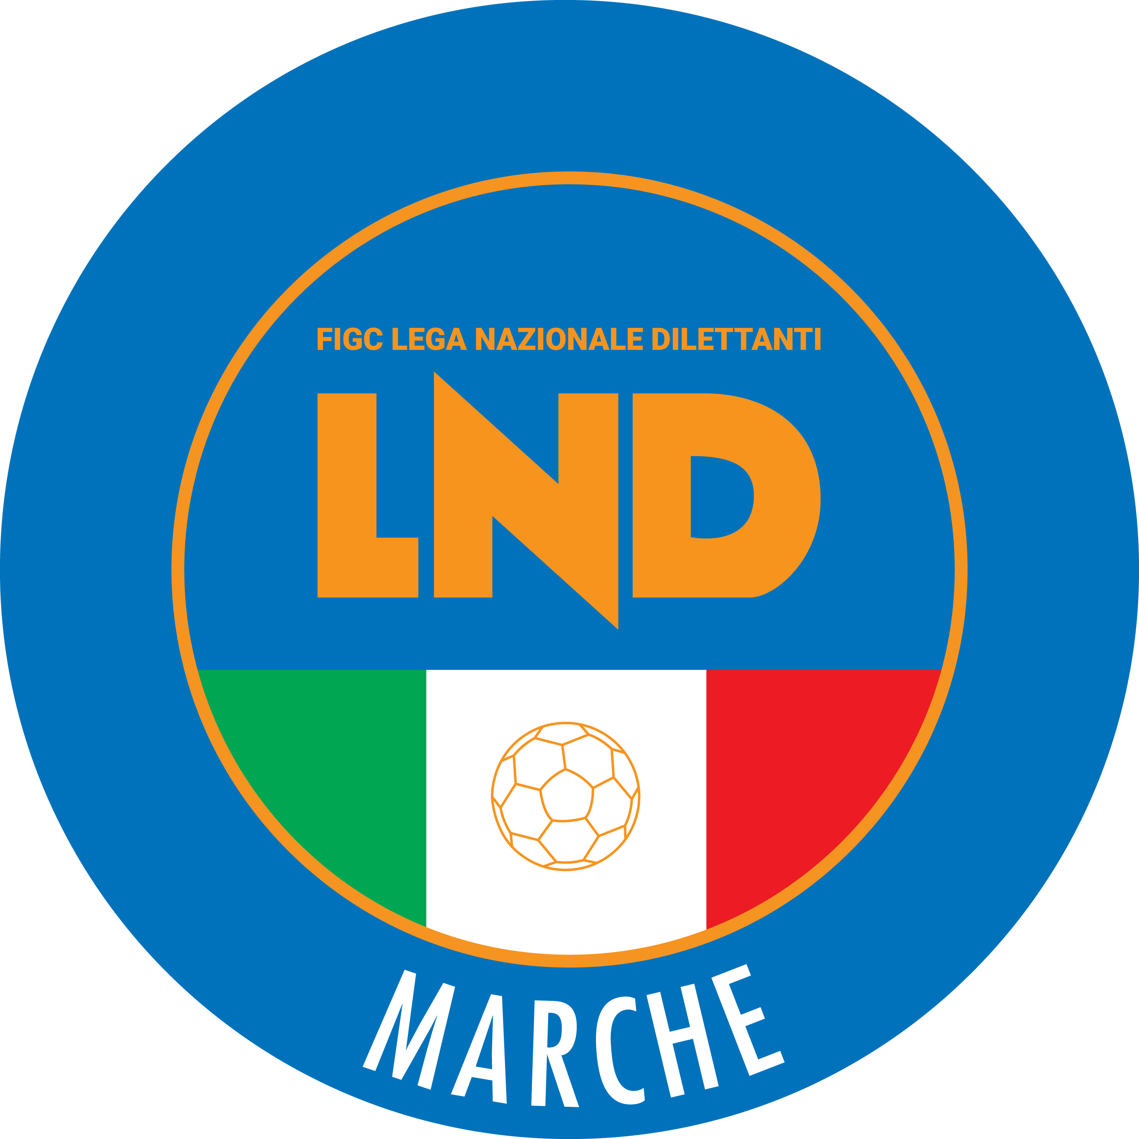 | Federazione Italiana Giuoco Calcio  Lega Nazionale Dilettanti  COMITATO REGIONALE MARCHE  Via Schiavoni, snc - 60131 ANCONA  CENTRALINO: 071 285601 - FAX: 071 28560403  sito internet: marche.lnd.it  e-mail: crlnd.marche01@figc.it  pec: marche@pec.figcmarche.it
Stagione Sportiva 2019/2020

Comunicato Ufficiale N° 165 del 09/03/2020

COMUNICAZIONI DELLA F.I.G.C.

COMUNICAZIONI DELLA L.N.D.

COMUNICAZIONI DEL COMITATO REGIONALE

SOSPENSIONE ATTIVITA’

S trasmette in allegato il CU n. 273 del 09.03.2020 della L.N.D. che sospende, con effetto immediato e fino al 03.04.2020, l’attività sia a livello nazionale che territoriale.
A seguito di ciò il Comitato Regionale e le Delegazioni provinciali e distrettuale rimarranno chiuse.

Pubblicato in Ancona ed affisso all’albo del C.R. M. il 09/03/2020.

Il Segretario  (Angelo Castellana) | Il Presidente  (Paolo Cellini)

